
MANUAL DE USUARIO
Demo Comercial del Portal Dealer
Mostrar, fidelizar e invitar — el portal como herramienta de venta
AutoFácil Business Suite · Agosto 2026 · v1.0

1. ¿Para qué sirve?
La Demo Comercial permite al Ejecutivo Comercial abrir el portal REAL de un dealer — con sus operaciones, sus cartolas y sus saldos de verdad — para mostrárselo en persona, en la visita, desde cualquier computador o tablet. No es una maqueta ni un video: el dealer ve SU negocio en pantalla.
El objetivo es doble: fidelizar al dealer con una herramienta que ningún competidor le ofrece, y empujarlo a activar su propia cuenta ahí mismo, con el botón de invitación integrado.

Ventajas
- Es su información real: el dealer reconoce sus operaciones y sus platas al instante — el efecto es inmediato.
- Cero riesgo: el modo es de solo lectura (30 minutos). No se puede operar, escribir ni chatear a nombre del dealer.
- Auditado: queda registrado quién mostró qué portal y cuándo, y quién envió cada invitación.
- Embudo medible: demo → invitación → registro. Se puede medir la efectividad por ejecutivo.

Factor diferenciador (el argumento de venta)
Ninguna otra financiera del rubro le da al dealer una oficina virtual 24/7 con esta profundidad. El discurso al dealer es simple:
- “Mira: estas son TUS operaciones, en línea. Sabes en qué etapa va cada saldo de precio sin llamar a nadie.”
- “Tus cartolas y tus comisiones pendientes, al día, descargables cuando quieras.”
- “Puedes cotizar y pre-aprobar a tu cliente en la primera visita: el que cotiza contigo, compra contigo.”
- “Y si necesitas a una persona, el asistente y el chat te conectan con nuestro equipo.”
La demo transforma una visita comercial en una experiencia: el dealer no escucha promesas — ve su negocio funcionando.

2. Alcance del lanzamiento (paso a producción controlado)
Por ahora la demo está habilitada SOLO para dealers de categoría PARTNER y SUPER PARTNER.
El alcance es paramétrico: el Administrador lo cambia desde Dealers → Base Dealer → botón "Demo portal" (marcando qué categorías participan), sin tocar código. Cuando el piloto esté validado, se extenderá a los dealers Socio.
Además, cada persona necesita el permiso "Portal Dealer — demo comercial" en la matriz de Perfiles y Permisos. Hoy lo tienen: Ejecutivo Comercial, Supervisor Comercial, Jefe Comercial, Gerentes, Director y Administrador.

Cuadro de categorías de dealers
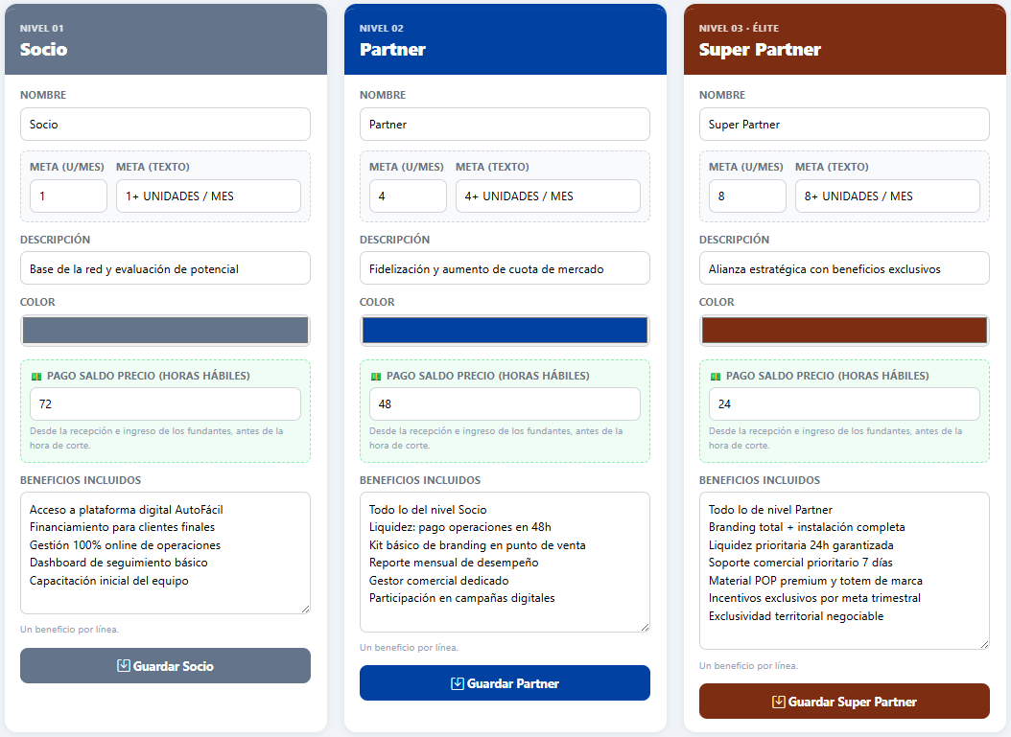
Mantenedor Categoría Dealers: metas, plazo de pago del saldo precio y beneficios de cada nivel.

3. Cómo proceder (paso a paso)
- Entra a Dealers → Base Dealer (card "Dealers" del home).
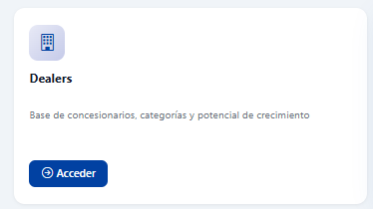
La card Dealers en el home.
- Busca al dealer por nombre, razón social o RUT.
- En la columna ACTIVO verás el ícono 🏛 junto al ✓ SI — solo aparece si el dealer está en una categoría habilitada y AÚN NO tiene su cuenta del portal.
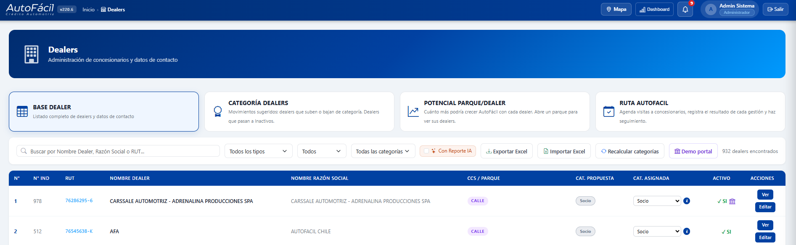
Base Dealer: el ícono 🏛 junto al ✓ SI y el botón "Demo portal" (alcance, solo Administrador).
- Haz clic en el ícono: se abre el portal real del dealer en una pestaña nueva, con la cinta morada "Vista de demostración" abajo (el dealer no la ve como algo raro: explícale que es tu vista de presentación).
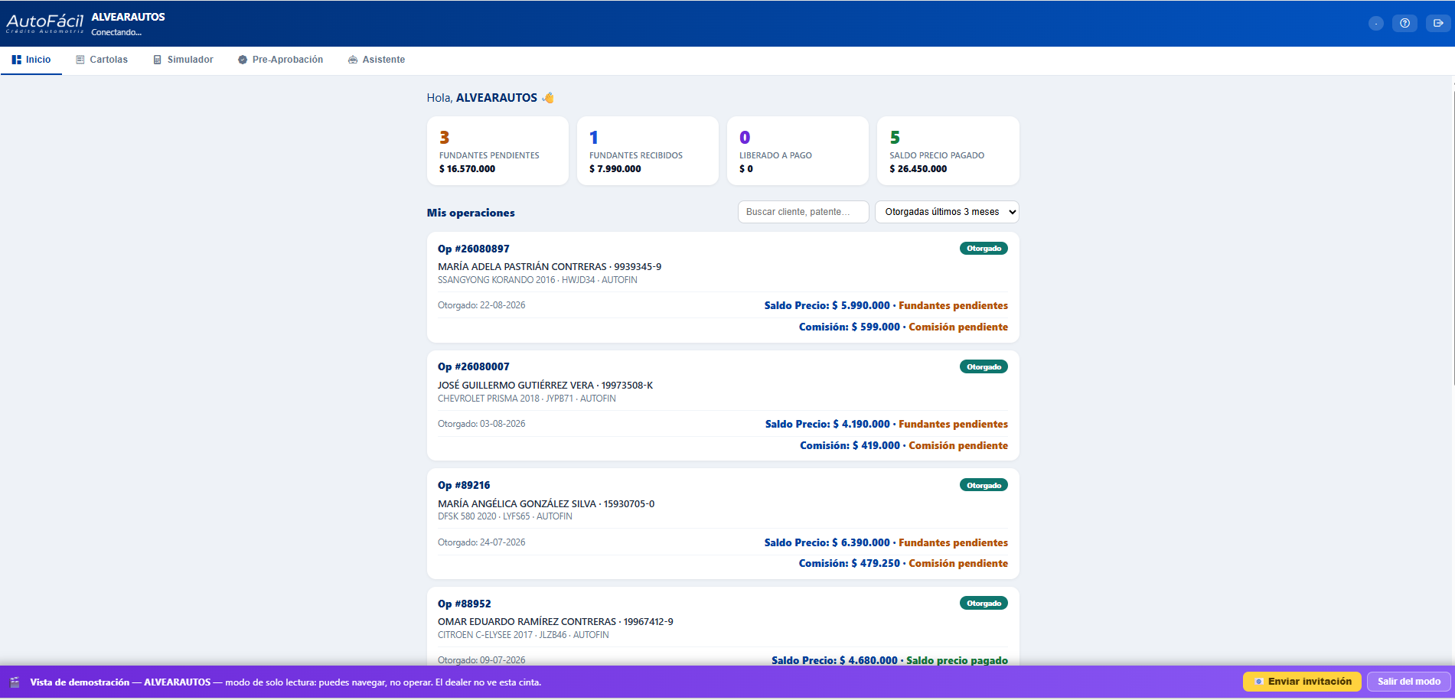
El portal del dealer en modo demostración: cinta morada con "Enviar invitación" y "Salir del modo".
- Navega con el dealer: Inicio (sus saldos y fundantes), Cartolas, Simulador y Pre-Aprobación. Todo es real y de solo lectura.
- Cuando el dealer diga "lo quiero": botón 📧 Enviar invitación en la misma cinta. El correo llega al correo de su ficha y el botón confirma "✓ Enviado a …".
- Cierra con "Salir del modo". La sesión demo expira sola a los 30 minutos.
Importante: cuando el dealer active su cuenta, el ícono desaparece y la demo queda bloqueada para ese dealer — su portal pasa a ser privado. Solo el Administrador conserva una mirada de soporte.

4. La invitación: qué recibe el dealer
El botón envía el correo institucional de invitación (asunto: "🚀 Llegó tu Portal Dealer AutoFácil: tu negocio con nosotros, en línea y en tiempo real"). El texto es paramétrico (Mantenedores → Correos del Sistema) y hoy dice:
Hola [Nombre del dealer],
En AutoFácil invertimos en tecnología para que trabajar con nosotros sea más rápido, más transparente y más rentable para ti. Hoy queremos presentarte el nuevo Portal Dealer AutoFácil: tu oficina virtual, abierta 24/7, donde tienes el control total de tu negocio con nosotros.
¿Qué puedes hacer desde hoy en tu portal?
• 💰 Saldos de Precio — mira en línea tus operaciones pendientes de pago y en qué etapa exacta va cada una. Se acabó el llamar para preguntar.
• 📄 Tus Cartolas — revisa y descarga tus cartolas cuando quieras.
• 🧾 Comisiones pendientes — total claridad de lo que tienes por cobrar, al día.
• ⚡ Simulador de créditos — cotiza un crédito para tu cliente en segundos, con la tasa y cuota al instante, sin esperar a nadie.
• ✅ Pre-aprobación en línea — evalúa a tu cliente al tiro y ciérralo en la primera visita: el que cotiza contigo, compra contigo.
• 🤖 Asistente virtual — pregúntale por tus operaciones a cualquier hora y te responde en el momento; y si necesitas a una persona, nuestro equipo te atiende por chat en horario hábil.
Ingresar es así de simple (2 minutos, una sola vez):
• Entra a dealers.autofacilchile.cl
• Escribe este mismo correo y el RUT de tu empresa
• Recibirás tu clave de acceso al instante en este correo, ¡y listo!
Quiero entrar a mi portal →
Este es el nuevo AutoFácil: tecnología al servicio de tu negocio. Y esto recién comienza.

5. Cómo se activa el dealer a sí mismo
El registro es self-service, en 2 minutos y una sola vez:
- El dealer entra a dealers.autofacilchile.cl (el botón del correo lo lleva directo).
- Escribe el correo donde recibió la invitación y el RUT de su empresa (deben coincidir con su ficha en AutoFácil).
- Recibe su clave de acceso al instante en ese mismo correo, ¡y listo! — ya puede entrar cuando quiera, desde cualquier dispositivo.
Si el correo de la ficha del dealer está desactualizado, corrígelo ANTES de invitar (Dealers → Editar). Sin correo válido, el botón de invitación lo advierte y no envía.

6. Preguntas frecuentes
- ¿Puedo operar por el dealer en la demo? No: es solo lectura. Cualquier intento de escribir lo corta el servidor.
- ¿El dealer ve que yo entré? La demo no queda en la bitácora de actividad del dealer; sí queda en la auditoría interna de AutoFácil.
- ¿Por qué no me aparece el ícono? O el dealer ya activó su cuenta, o su categoría no está habilitada todavía, o tu perfil no tiene el permiso.
- ¿Puedo reenviar la invitación? Sí — el botón se puede usar de nuevo en una próxima demo; cada envío queda registrado con fecha.
- ¿Y si el dealer olvidó su clave? En el login del portal está "Recuperar clave"; también Atención Remota puede regenerar su acceso.
— AutoFácil Business Suite · Documento vivo: la versión vigente está en la Suite de Documentación (Procesos, cap. 45) —

